**SCServoDemo在VS2008中测试通过**

**命令参数配置(串口号)：**

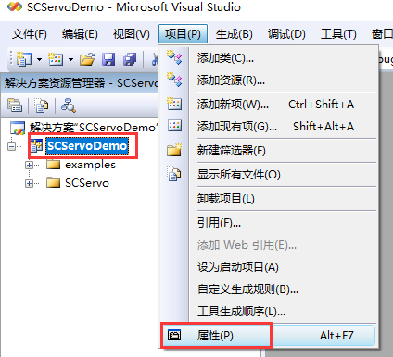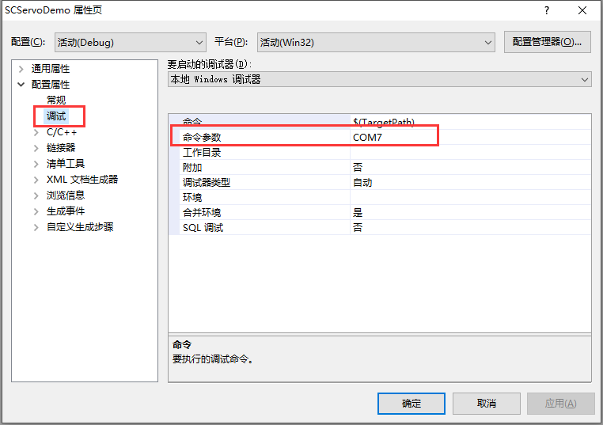

命令参数：COM7为串口号，根据实际进行配置

**examples例子切换：**

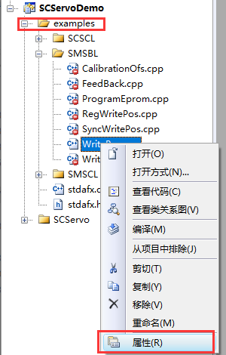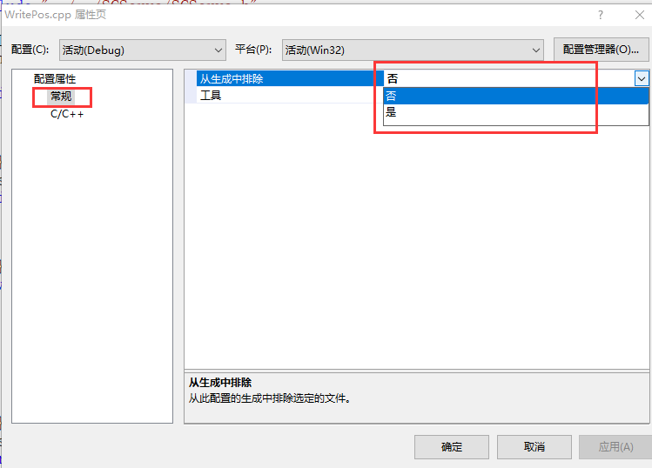

选择“是”不对此文件进行编译，“否”对此文件进行编译，工程中只允许对examples中其中一个例子进行编译。